Муниципальная общеобразовательная средняя школа № 14

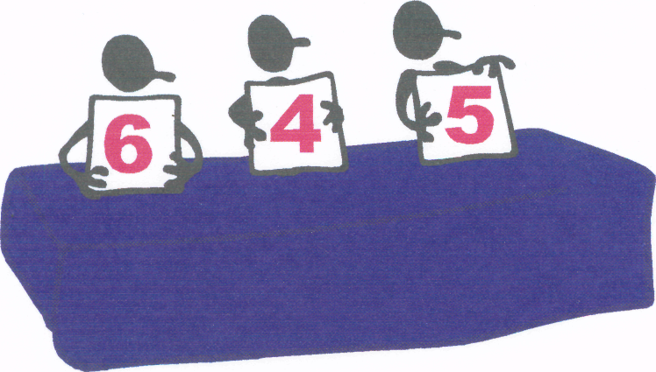

Тема урока:

«Деление натуральных чисел»

5 класс

Автор: Вакалова Н.Н.,
учитель математики высшей категории

г. Нижневартовск
2009

Тема урока:
Деление натуральных чисел

Цель урока: знать правила нахождения множителя, делимого, делителя.
Уметь применять эти правила к решению более сложных уравнений.
Развитие логического мышления, умение самостоятельно работать;
навыков самоконтроля; умений говорить и слушать.
Воспитание трудолюбия, аккуратности, отзывчивости (слайды 1 – 2)
Тип урока: урок комплексного применения знаний, умений и навыков.
Оборудование: презентация; карточки с заданиями для самостоятельной работы; листы самоконтроля.
ХОД УРОКА: (слайд 3)
I.Сообщение темы и цели урока.
II.Проверка домашнего задания. Теоретическая разминка.
- Что было задано на дом? (Придумать 6 примеров на деление натуральных чисел и выполнить деление в столбик)
- О результатах выполнения задания поговорим на следующем уроке, когда будут проверены работы.
1) Логическое задание (слайд 4)
Вставьте недостающее число

а) 80 (20) 1600
25 (?) 100
б) 16 (4) 64
18 (?) 72

2) Фронтальный опрос (слайд 5)

1.Как найти неизвестный множитель?
2.Как найти делимое?
3.Как найти делитель?
3) У доски ученики решают уравнения (слайд 6)
40 ∙ х = 1600 1980 : n = 198 х : 25 = 5
III. Самостоятельная работа учащихся (карточки с заданиями) (слайд 7 – 8)

1 вариант 1) 891 : в = 81 в = 11
2) у : 56 = 65 у = 3640
3) 37у=444 у=12
4) 18m – 5 = 553 m=31
2 вариант 1) 2 5 2 : у = 21 у = 12
2) z : 83 = 38 z=3154
3) 28 y= 756 у=27
4) 9y - 54 = 162 у = 24
Учащиеся, выполнившие самостоятельную работу, проверяют задание по листам самоконтроля.
Листы самоконтроля

1 вариант 1) 891 : в = 81 2) у : 56 = 65
в = 891 : 81 у = 65 • 56
в = 11 у = 3640

3)37у=444 4)18m – 5 = 553
у=444:37 18m=553 + 5
у=12 18m=558
m=31

2 вариант 1) 2 5 2 : у = 21 2) z : 83 = 38
у = 252 : 21 z = 83 • 38
у = 12 z=3154

3) 28 y= 756 4) 9y - 54 = 162
у = 756 : 28 9у = 162 + 54
у=27 9у = 216
у = 216 : 9
у = 24

Отметка

«5»

за 4 уравнения
«4»

за 3 уравнения
«3»

за 2 уравнения
«2»

за 1 уравнение

IV. Совместная работа с учителем (слайд 9)
На доске записаны выражения:

(х + 5) : 7; (х + у) : (m + 3); х : (у - 9); (х-3) ∙ 9; 5 ∙ (7х + 6).

Назвать компоненты в этих выражениях при умножении и делении.
Приступить к решению более сложных упражнений (слайд 10)
а) (х - 12 ) 8 = 56;

б) (у + 25) : 8 = 16;

в) 124 : (у - 5) - 31.

Уметь называть правильно компоненты, которые нужно найти в уравнении, и четко формулировать правило нахождения того или иного компонента.
Кто верно и быстрее всех решит уравнения, дополнительно выдать карточку с заданием и после проверки поставить отметку (слайд 11)
Карточка № 1 Карточка № 2
1) 1904 : 56 = 34; 1) 1748 : 76 = 23;
2) 1564 : 92 = 17; 2) 1320 : 88 = 23;
3) 61596 : 87 = 708. 3) 35088 : 86 = 408 .
V. Подвести итоги самостоятельной работы и работы учащихся в классе. Выставить отметки.
VI. Конкурс «Была бы охота - заладится всякая работа» (слайд 12)
Из заданных слов составить новые:

Рост - сорт рамка - марка
Руда – удар карета - ракета
Камыш - мышка шнурок - коршун
Брак - краб лапоть - пальто

VII.Подведение итогов (слайд 13)
Дата | Мне было интересно на уроке | Я был внимателен на уроке | Я понял тему урока | Я частично понял тему урока | Я не понял тему урока

VIII. Домашнее задание (слайд 14)
1 уровень
Составить и решить 5 уравнений с компонентами на сложение и вычитание.
2 уровень
Составить и решить 5 уравнений с компонентами на умножение или на деление.
3 уровень
Составить и решить 6 уравнений с компонентами на умножение и деление.

